**Diamond Valuation System**

**-Hình ảnh Minh Họa:**

Admin Page: 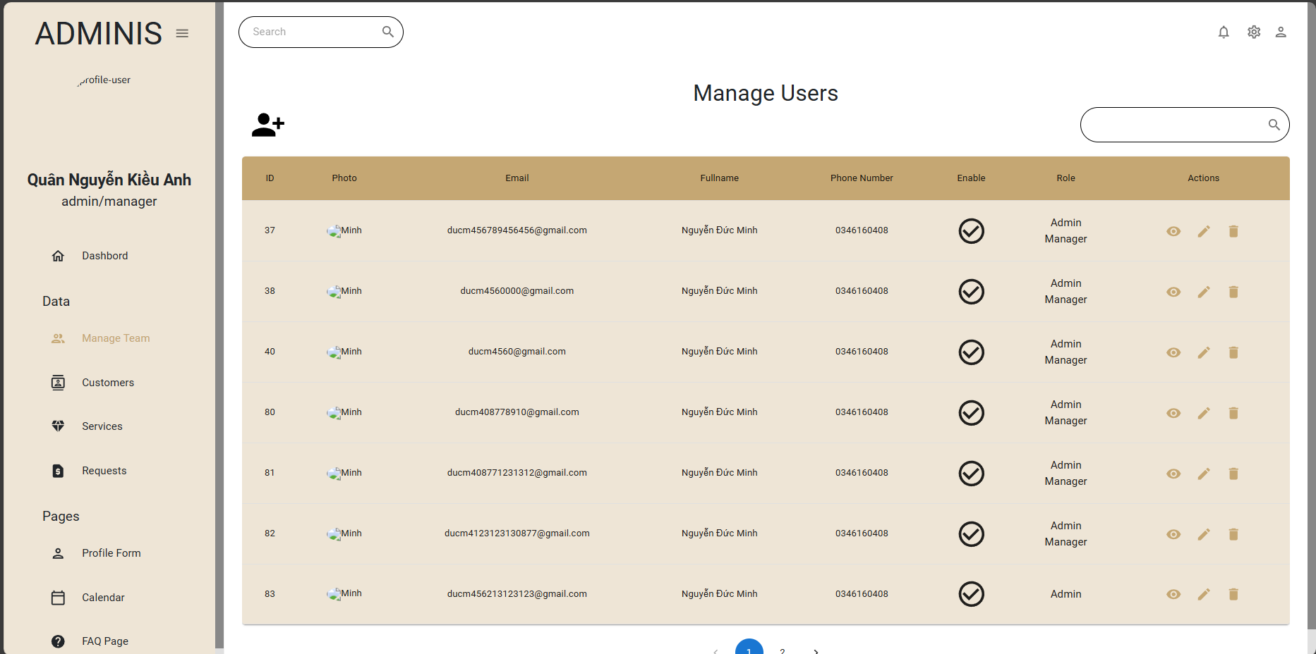

Home Page:



**-Các tính năng lớn:**

* +Login/Logout User
* + Manage Users
* +Manage Customer
* +Manage Services
* +Valuation Request Service
* +Manage Diamond Certificate
* +Diamond Valuation Estimation
* +Valuation Request Management
* +Login/Logout Customer
* +View Home page

**- Công nghệ áp dụng:** Spring boot, React, MySQL,

**- Bảng phân công các thành viên:**

|  |  |
| --- | --- |
| Name | Task |
| Nguyễn Kiều Anh Quân | Front-end Admin Page |
| Nguyễn Đức Minh | Backend |
| Đỗ Minh Hiếu | Front-end Home Page |
| Trần Thế Khang | Front-end Home Page |
| Võ Tấn Tài | Backend |